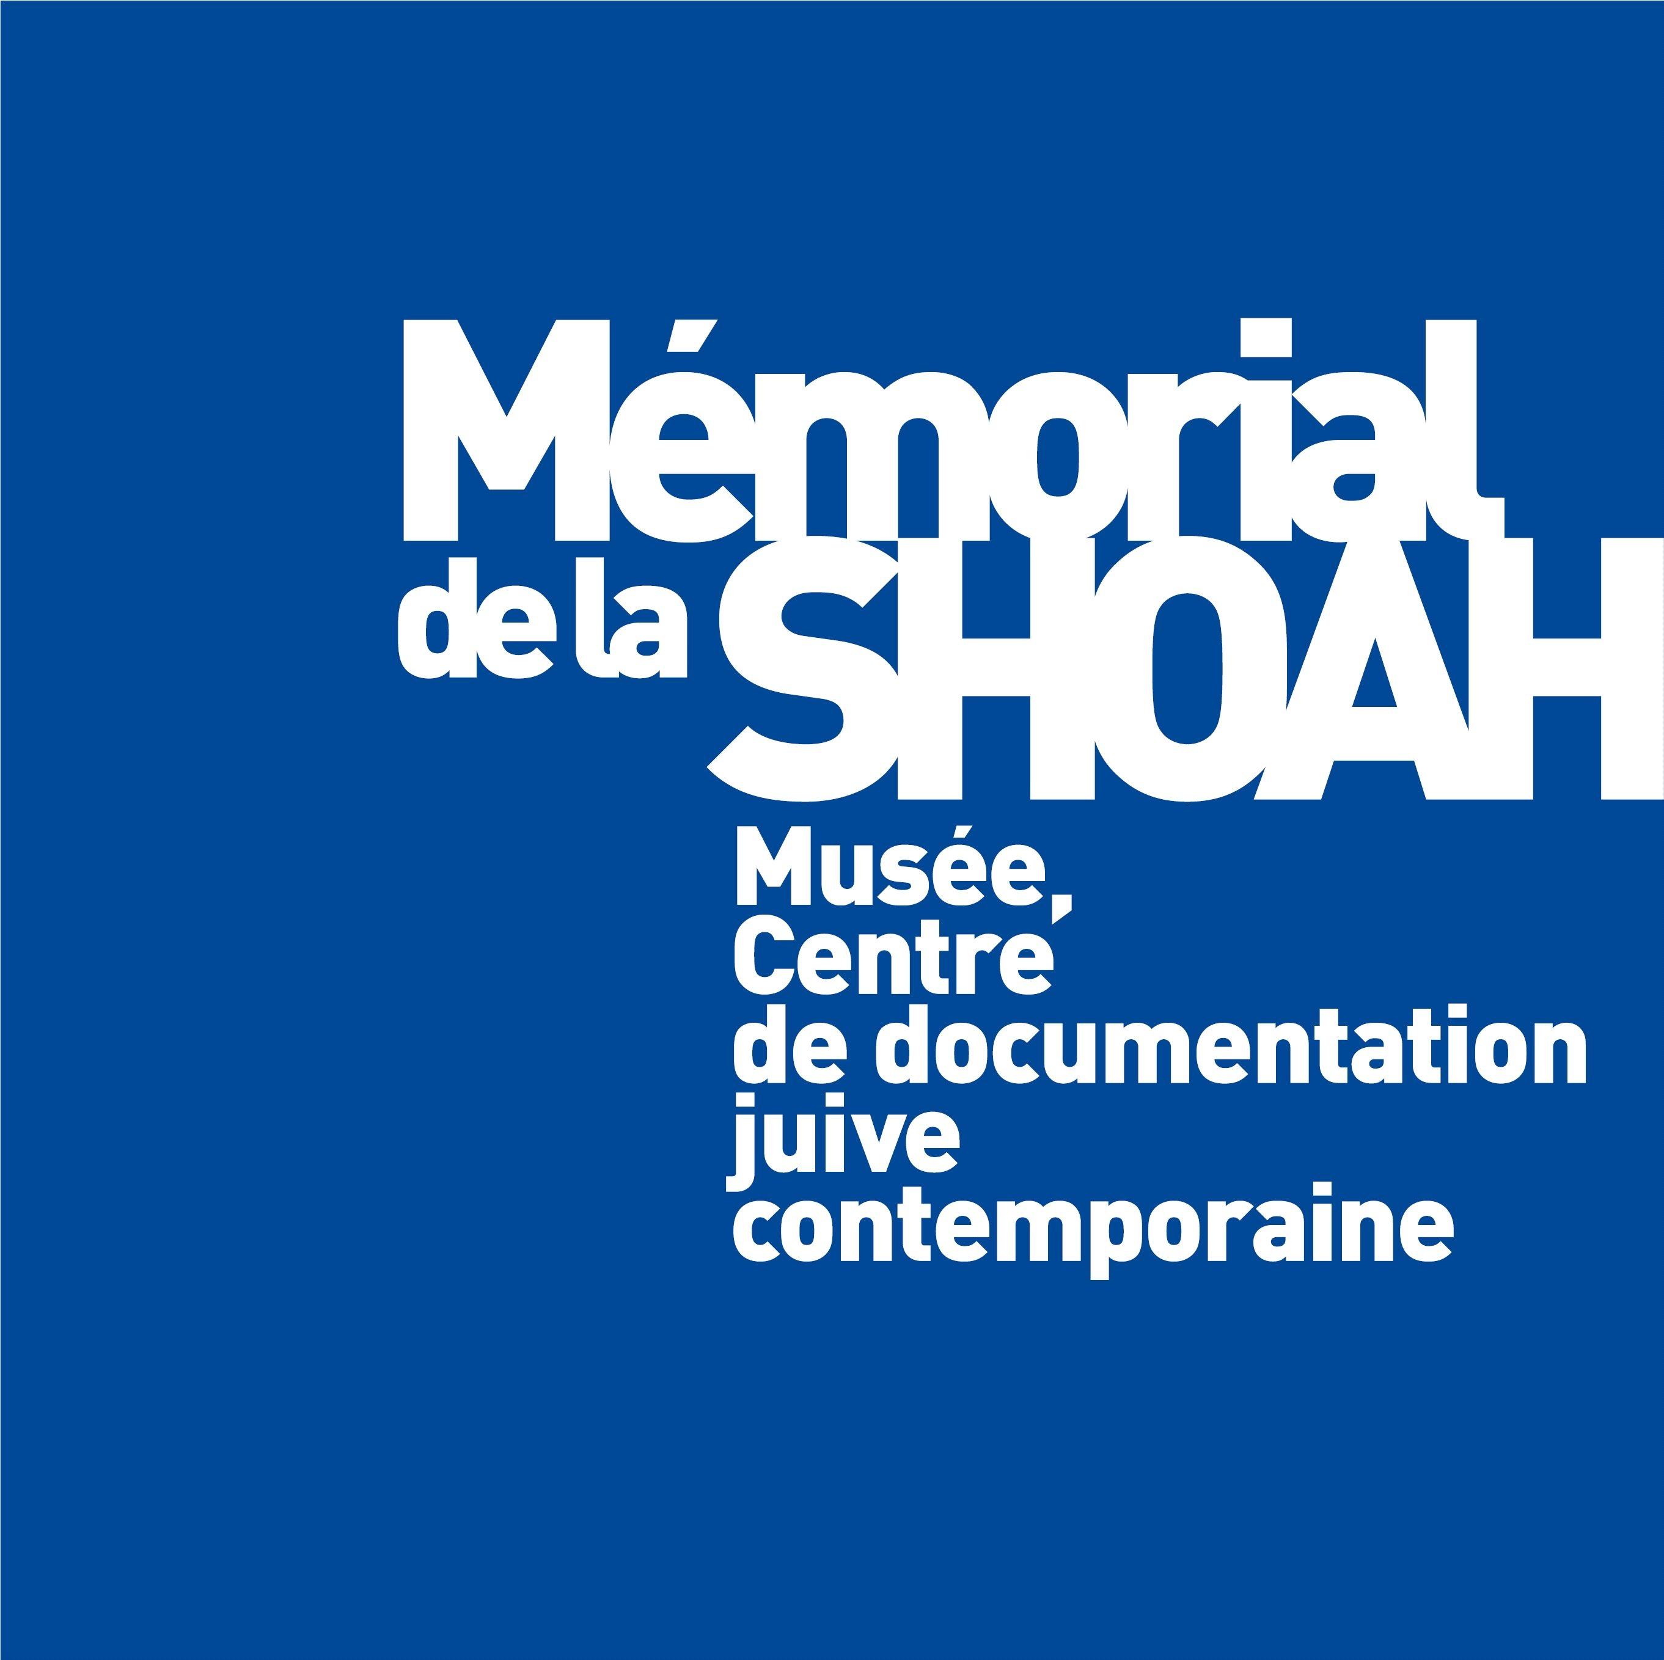
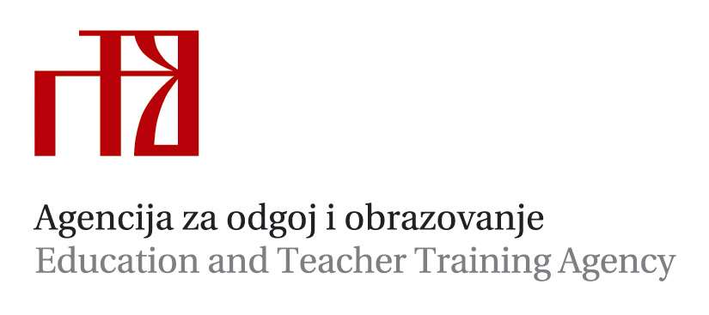



POUČAVANJE O HOLOKAUSTU
I SPREČAVANJU ZLOČINA PROTIV ČOVJEČNOSTI

Zagreb i Jasenovac, 27. – 30. siječnja 2013.

PROGRAM

HOTEL FOUR POINTS BY SHERATON PANORAMA zAGREB
Trg Krešimira Ćosića 9, 10000 Zagreb
nedjelja  27. siječnja 2013.  16.15  17.00 – 17.45  17.45 – 18.30  18.30 – 18.45  18.45 – 19.30  19.30 – 20.15  20.30 | Prijava i registracija sudionika  Pozdravni govori i otvaranje stručnog skupa  Vinko Filipović, prof., ravnatelj Agencije za odgoj i obrazovanje  Ankica Nježić, pomoćnica ministra znanosti, obrazovanja i sporta  prof. dr. sc. Andrea Zlatar Violić, ministrica kulture  mr. sc., Zrinka Vrabec Mojzeš, izaslanica i savjetnica Predsjednika Republike Hrvatske za društvene djelatnosti  Nj. E. Yosef Amrani, veleposlanik Države Izrael; izlaganje  Stanka  Ustanak u Varšavskom getu 1943. – povodom 70. godišnjice; izlaganje  dr. sc. Magdalena Najbar Agičić, Srednja Europa, Zagreb  Komparativni pristup genocidima 20. stoljeća; izlaganje  prof. dr. sc. Yves Ternon, Sveučilište Paris IV. La Sorbonne, Francuska  Večera

HOTEL FOUR POINTS BY SHERATON PANORAMA zAGREB
Trg Krešimira Ćosića 9, 10000 Zagreb
Ponedjeljak  28. siječnja 2013.  9.00 – 10.00  10.00 – 11.00  11.00 – 11.30  11.30 – 12.30  12.30 – 14.00  14.00 – 15.00  15.00 – 16.00  16.00 – 16.30  16.30 – 17.30  17.30 – 18.30  18.45  19.45  20.30 | Operacija T4 i njezina veza s operacijom Reinhard; izlaganje  prof. dr. sc. Yves Ternon, Sveučilište Paris IV. La Sorbonne, Francuska  Suočavanje sa stereotipnim načinom razmišljanja: od suvremenog antisemitizma do nacističke ideologije; izlaganje  dr. sc. Chava Baruch, Yad Vashem, Izrael  Stanka  Poučavanje o holokaustu u škotskim školama; izlaganje  Nick Morgan, Education Scotland, Ujedinjeno kraljevstvo  Ručak  Povijest hrvatskih Židova od emancipacije do početka Drugoga svjetskog rata; izlaganje  Naida-Mihal Brandl, prof., Filozofski fakultet Sveučilišta u Zagrebu  Svjedočanstvo preživjele  Eva Ackerman, Zagreb i Milivoj Dretar, Osnovna škola Petar Zrinski, Jalžabet  Stanka  Holokaust u NDH-u; izlaganje  dr. sc. Goran Hutinec, Filozofski fakultet Sveučilišta u Zagrebu  Stradanje Roma u Drugom svjetskom ratu; izlaganje  dr. sc. Danijel Vojak, Institut društvenih znanosti „Ivo Pilar“, Zagreb  Večera  Polazak autobusa u Židovsku općinu Zagreb  Židovska općina Zagreb, Šoa akademija i Kazališna scena Lea Deutsch predstavljaju ulomke iz predstave Dnevnik Anne Frank;  redateljica Mira Wolf  Židovska općina Zagreb, Palmotićeva 16

SPOMEN-PODRUČJE JASENOVAC
Utorak  29. siječnja 2013.  8.30  10.30 – 11.00  11.00 – 13.00  13.00 – 14.00  14.00 – 15.30  15.30 – 15.45  15.45 – 16.15  16.15 – 16.30  16:30 – 18:00  19.00 | Odlazak u Spomen-područje Jasenovac  Uvod u razgledavanje Spomen-područja Jasenovac  Ivo Pejaković, prof., kustos JUSP Jasenovac  Razgledavanje stalne postave Spomen-područja Jasenovac i autentičnoga  spomeničkog prostora bivšeg Logora III Ciglana  Đorđe Mihovilović, Ines Sogonić, Maja Kućan, Ivo Pejaković, kustosi, JUSP Jasenovac  Jedan među milijunima; radionica  Đurđica Eržić, prof., Gimnazija Nova Gradiška  (dvije paralelne skupine sudionika)  Obilazak Jasenovačkog cvijeta  (dvije skupine sudionika)  Ručak  Memorial de la Shoah i suradnja s Hrvatskom; izlaganje  dr. sc. Luc Levy, Odjel za međunarodnu suradnju, Memorial de la Shoah, Francuska  Obrazovni program Spomen-područja Jasenovac; izlaganje  Ivo Pejaković, kustos JUSP Jasenovac  Projekt šafran; izlaganje  Ines Sogonić, kustos JUSP Jasenovac  Povratak u Zagreb  Večera

HOTEL FOUR POINTS BY SHERATON PANORAMA zAGREB
Trg Krešimira Ćosića 9, 10000 Zagreb
Srijeda  30. siječnja 2013.  8.30 – 10.00  10.00 – 10.30  10.30 – 12.00  12.00 – 13:00  13.00 – 14.30  14.30 – 15.00 | Sovjetska i američka antinacistička propaganda u crtanim filmovima;  Mladen Tota, prof., Ekonomska i trgovačka škola, Čakovec  Poučavanje o holokaustu pomoću filmova o preživjelima;  dr. sc. Chava Baruch, Yad Vashem, Izrael  dvije paralelne radionice  Stanka  Poučavanje o holokaustu pomoću filmova o preživjelima;  dr. sc. Chava Baruch, Yad Vashem, Izrael  Sovjetska i američka antinacistička propaganda u crtanim filmovima;  Mladen Tota, prof., Ekonomska i trgovačka škola, Čakovec  dvije paralelne radionice  Ručak  Genocid nad Romima – novi nastavni materijali; radionica  Karen Polak, Kuća Ane Frank, Nizozemska i Loranda Miletić, Agencija za odgoj i obrazovanje, Zadar  dvije paralelne radionice  Zaključci i vrednovanje stručnog skupa

